№ 18
класс 8 __
ф_____________________________
и_____________________________
Системы счисления
_______________ из 22+ 4 доп
- (2б) Заполните таблицу, записав в десятичной системе счисления числа, соответствующие числам, записанным в римской системе счисления.
Единицы |  | Десятки |  | Сотни |  | Тысячи
I |  | X |  | C |  | M
II |  | XX |  | CC |  | MM
III |  | XXX |  | CCC |  | MMM
IV |  | XL |  | CD
V |  | L |  | D
VI |  | LX |  | DC
VII |  | LXX |  | DCC
VIII |  | LXXX |  | DCCC
IX |  | XC |  | CM

- Запишите в десятичной и римской системах счисления: (2б)
 | десятичная | римская
Год основания г. Клинцы Брянской обл.
Год изобретения радиосвязи
Год первого полёта человека в космос
Год проведения Олимпийских игр в Сочи

- Запишите алфавиты следующих позиционных систем счисления: (2б)
Система счисления | Алфавит
Четверичная
Семиричная
Десятичная
Шестнадцатеричная

- Алфавиты каких позиционных систем счисления приведены ниже? Запишите их названия. (2б)
Алфавит | Система счисления
0, 1, 2, 3
0, 1, 2, 3, 4, 5, 6
0, 1, 2, 3, 4, 5, 6, 7, 8
0, 1, 2, 3, 4, 5, 6, 7, 8, 9, А, В, С

- Запишите наименьшее основание системы счисления, в которой числа могут быть записаны следующим образом: (2б)
Числа | Система счисления
100, 112, 1003, 3333
11, 6, 12, 7, 10
222, 922, 777
100, 201, 302, В03

- Переведите двоичные числа в десятичную систему: (4б)
Краткая форма | Полная (развёрнутая) запись числа | ответ
11₂=
111₂=
1010₂=
11011₂=

- Заполните таблицу, записав двоичные числа в десятичной системе счисления. (2б)
Двоичное число | Десятичное число | 2^{n} (степень двойки)
1
10
100
1000
10000
100000
1000000
10000000
100000000
1000000000
10000000000

- Переведите числа 18₁₀, и 23₁₀ в двоичную систему счисления. Запишите подробное решение. (4б)
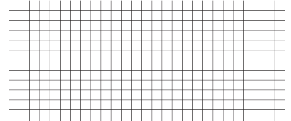

- Выполните сложение в двоичной системе (2б)
101010 + 1110 1011+1111

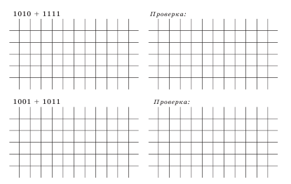
- *(4б) Постройте на координатной плоскости рисунок, отметив и последовательно соединив точки с 1-ой по 19-ю и закончив в 1-ой. (Сначала переведите координаты в десятичную систему.)

